Муниципальное бюджетное дошкольное образовательное учреждение детский сад «Теремок» (МБДОУ детский сад «Теремок»)
Юридический адрес: 668051 Республика Тыва, г. Ак-Довурак, ул. Центральная д.21, телефон: 2-12-49
Утверждено:
старший воспитатель
МАДОУ д/ сад «Теремок»
__________И.о. Саая Ш.А.
СПРАВКА
о проведении мероприятий по ПДД сентябрь месяц 2022 года, в подготовительной к школе группы «Гномики»
№ | Дни недели | Мероприятие | Программное содержание | Охват | Фотоотчёт
1 | 07.09.2022г | Конкурс рисунков на тему «Дорожные знаки»  Результаты конкурса:  III м – Доржу Аэлина  II м – Монгуш Алия Х  I м – Шагдыр –оол Асель | Закрепление представление о различных дорожных и их назначении, формирование основ безопасности собственной жизнедеятельности, развивать творчество, учить придумывать рисунок и воплощать свой замысел на бумаге, самостоятельно выбирая изобразительные средства. | 12 | 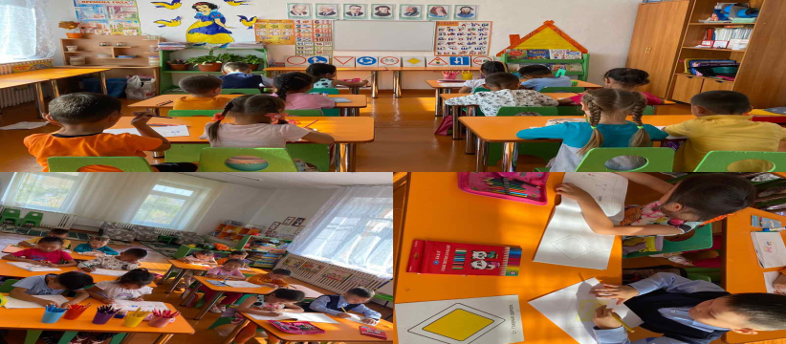  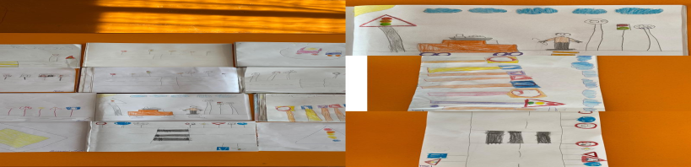

СПРАВКА
о проведении мероприятий по ПДД сентябрь месяц 2022 года, в подготовительной к школе группы «Гномики»
№ | Дни недели | Мероприятие | Программное содержание | Охват | Фотоотчёт
 | 08.09.2022 | Развлечение «Мы  Друзья  Светофора» среди подготовительных групп.  Под  Названием  «Красный,  Желтый,  Зеленый» | Формирование устойчивых навыков бесопасного поведения детей на улицах и дорогах.  Задачи: познакомить детей о дорожных знаках и правилах дорожного движения; развивать навыки практического выполнения правил уличного движения; воспитывать уважение к правила дорожного движения.  I место – “Звездочки»  II место – «Гномики» | 10  Команда 1  «Дорожняе знаки».  Капитан:О.Эзим.  Команда  2  «Дорожные знаки» Капитан: | 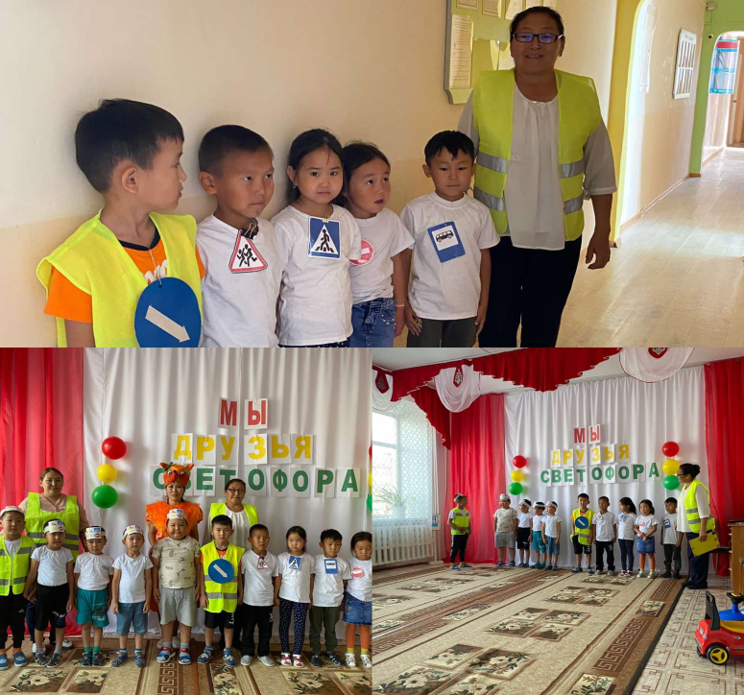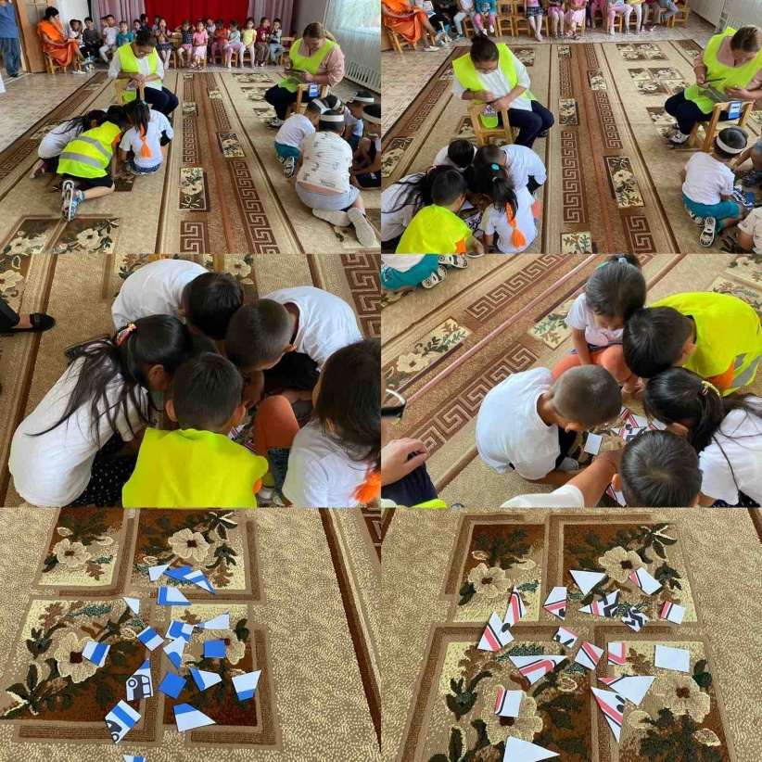
Справку составила: Донгак Ш.С.
Дата: 08.09.2022г

